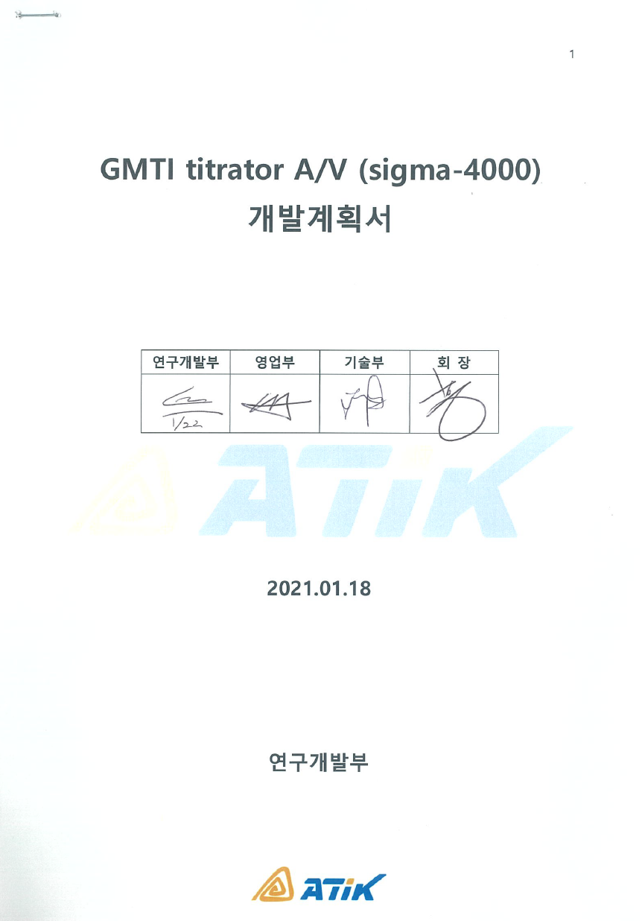

|  |  |  |  |  |  |
| --- | --- | --- | --- | --- | --- |
| 제목 | GMTI titrator A/V 개발 계획서 | 문서번호 |  | | |
| 최조작성일 | 2021년 1월 18일 | | |
| 작성자 | 김기영 | | |
| 승인자 |  | | |
| 개정번호 | 1.6 | Page | 16 |

|  |  |  |  |
| --- | --- | --- | --- |
| 버전 | 변경일자 | 변경 내용 | 변경자 |
| 1.0 | 2021/01/18 | 최초 작성 | 김기영 |
| 1.1 | 2021/02/02 | 개발 완료 일정 변경 : 2021.03 → 2021.04 | 김기영 |
| 1.2 | 2021/02/08 | SW 외주 개발 승인 관련 개발비 내용 수정 | 김기영 |
| 1.3 | 2021/03/30 | STD 적용 기준(재현성, vessel오염도 2건) 내용 추가 | 김기영 |
| 1.4 | 2021/06/07 | 개발 예산, 일정, 인원 구성 내용 수정 | 김기영 |
| 1.5 | 2021/08/06 | SW UI 개선, 연구소 사내demo, 기흥 6/7L demo 일정-내용 추가, 전장 담당자 변경(유재익 책임) | 김기영 |
| 1.6 | 2021/08/25 | Crevis 대체용 양산 보드 개발 & s-mark 개발 일정 추가  **양산용 보드 개발 예산 추가** | 김기영 |
|  |  |  |  |

**목 차**

1. 프로젝트 개요
2. **프로젝트명**
3. **개발 목표**
4. **개발 범위**
5. **조직도 및 업무분장**
6. **인원 구성**
7. **업무 분장**
8. **개발 일정 (Crevis 대체용 양산 보드 개발 & s-mark 개발 일정 추가)**
9. **개발 내용**
   * 1. **GMTI titrator A/V 예상 구성**
     2. **titrator A/V flow chart**
     3. **titrator A/V fluidics**
     4. **titrator A/V 개발을 위한 Crevis Module 적용 SYSTEM 블록도**
     5. **titrator A/V 기능을 위한 Crevis System 구성안**
     6. **titrator 공정설비 테스트를 위한 Crevis System 구성안**
     7. **SW UI 개선안 (Upgrade Secondary HMI 기능 추가 적용)**

**5. 개발 예상 비용 (양산용 보드 개발 예산 추가)**

**6. 1set 예상 원가 및 5년간 판매 예상 매출 금액**

1. 프로젝트 개요
   1. 프로젝트명

* **GMTI titrator A/V (sigma-4000)**
  1. 개발목표

1. GMTI slurry용 titrator STD를 이용한 auto validation 기능 적용
2. 적용 장비 : APM 200i (기 설치 장비 & 신규 설치 장비 모두 대응 가능 할 것)
3. 개발 일정 : 2021년 11월 개발 완료
4. auto validation 적용 방안

- 방식 : 측정 data 이상 발생시 문제 판별 / 주기적으로 standard 측정으로 판별

- data 이상 발생시 장비 문제인지, sample 문제인지 판별

1. standard 측정 data 정상 → slurry 문제
2. standard 측정 data 비정상 → titrator 문제

- STD 1종으로 저농도(0.05 ~ 0.8%) & 고농도(1.0 ~ 4.0%) 대응 가능할 것

- STD를 burette & stepping motor를 통해 2-zone에 순차적으로 주입 후 판별

1. vessel zone STD 시약 주입 → 전극 정상 /불량 판별
2. 6-way v/v sample line zone STD 시약 주입 → 6-way v/v 정상 /불량 판별
3. 최종 a와 b의 정상 /불량 판별을 통해 장비 문제인지, sample 문제인지 판별
4. standard 적용 사양

- 상온에서 3개월 이상 standard 기능으로 사용 가능 할 것

- 구매 용이, 단납기 가능한 사양일 것

- 품질 보증서 제출 가능한 사양 일 것

- 180회 (1일 1회 측정 기준, 6개월) 측정 기준

→ 재현성 ±1.0% 이내, vessel 오염 없을 것(육안 확인)

**<정량적 목표>**

|  |  |  |
| --- | --- | --- |
| **평가 항목** | **현 수준** | **개발 목표** |
| **1. STD용 측정 시간**  (2-zone 모두 측정 시 기준) | - | **20min 이내** |
| **2. STD용 사용 소모량**  (2-zone 모두 측정 시 기준) | - | **6ml 이내**  **1. vessel zone : 1ml**  **2. 6-way zone : 5ml** |
| **3. STD용 적용 기준**  (2-zone 모두 측정 시 기준) | - | **재현성 ± 1.0% 이내**  (1일 1회 측정 기준 180회, 6개월) |
| **4. STD용 적용시 vessel 오염도**  (2-zone 모두 측정 시 기준) | - | **vessel 오염 없을 것 (육안검사)**  (1일 1회 측정 기준 180회, 6개월) |

**<평가 방법>**

|  |  |
| --- | --- |
| **평가 항목** | **평가 방법** |
| **1. STD용 측정 시간**  (2-zone 모두 측정 시 기준) | 1. vessel zone STD 주입 시간 측정 (3회 반복 평균)  2. 6-way sample line으로 STD 주입 시간 측정 (3회 반복 평균)  3. 1번, 2번 3회 평균시간을 더해 최종 측정 시간 기록 |
| **2. STD용 사용 소모량**  (2-zone 모두 측정 시 기준) | 1. vessel zone STD 주입 소모량 측정 (3회 반복 평균)  2. 6-way sample line으로 STD 주입 소모량 측정 (3회 반복 평균)  3. 1번, 2번 3회 평균 소모량을 더해 최종 사용 소모량 기록 |
| **3. STD용 적용 기준**  **(2-zone 모두 측정 시 기준)** | 1. vessel zone STD 측정 data DEV% ± 1.0% 이내 (180회 측정 기준)  2. 6-way sample line STD 측정 data DEV% ± 1.0% 이내 (180회 측정 기준) |
| **4. STD용 적용시 vessel 오염도**  (2-zone 모두 측정 시 기준) | 1. vessel zone STD 측정 후 vessel부 오염도 육안 확인 (180회 측정 기준)  2. sample line STD 측정 후 vessel부 오염도 육안 확인 (180회 측정 기준) |

* 1. 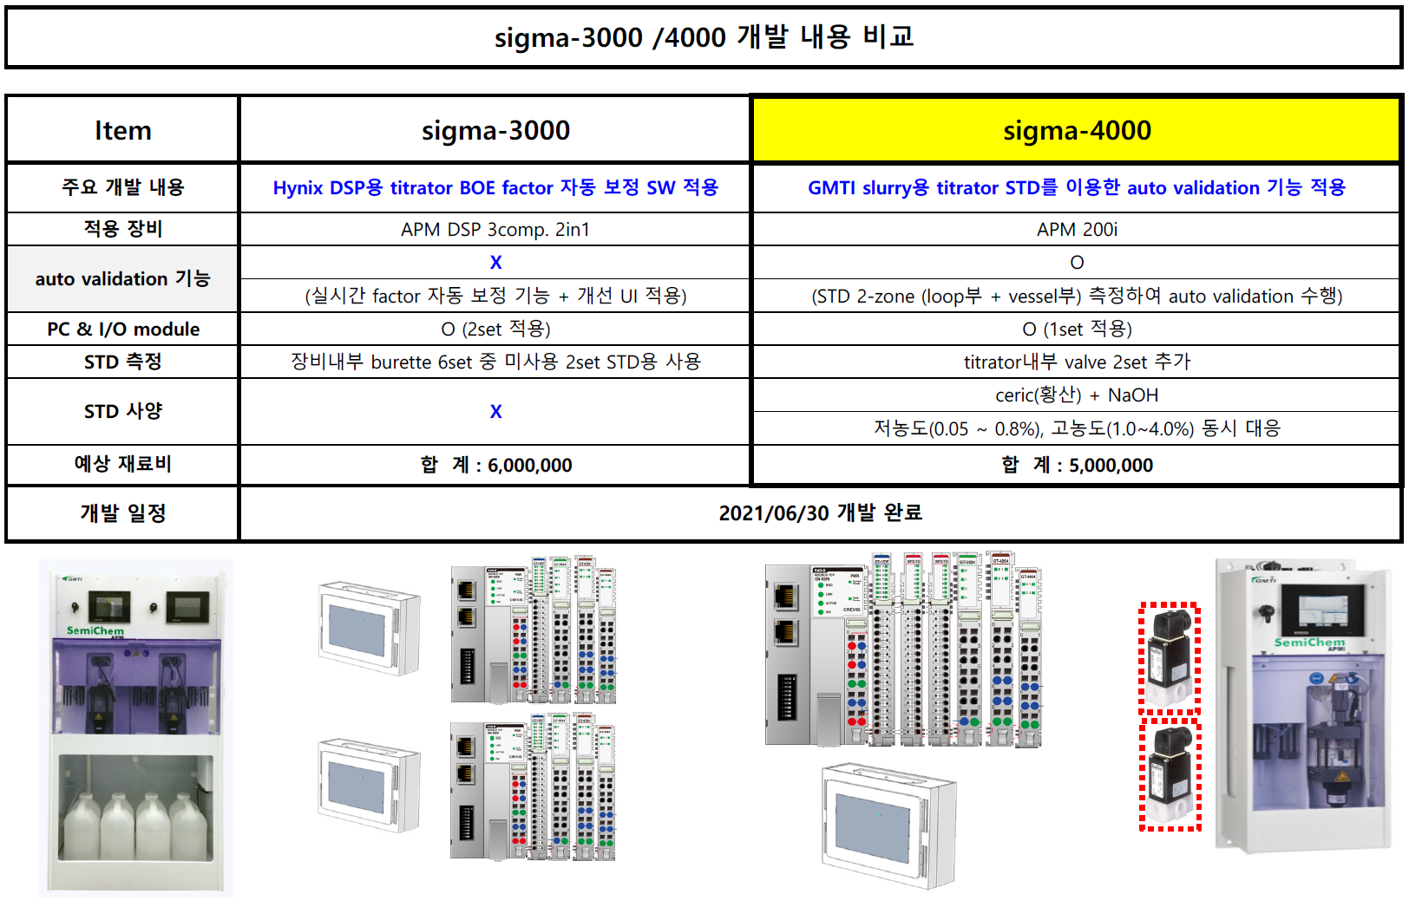개발 범위 (sigma-3000 / sigma-4000 비교)

1. 조직도 및 업무분장
   1. 인원구성

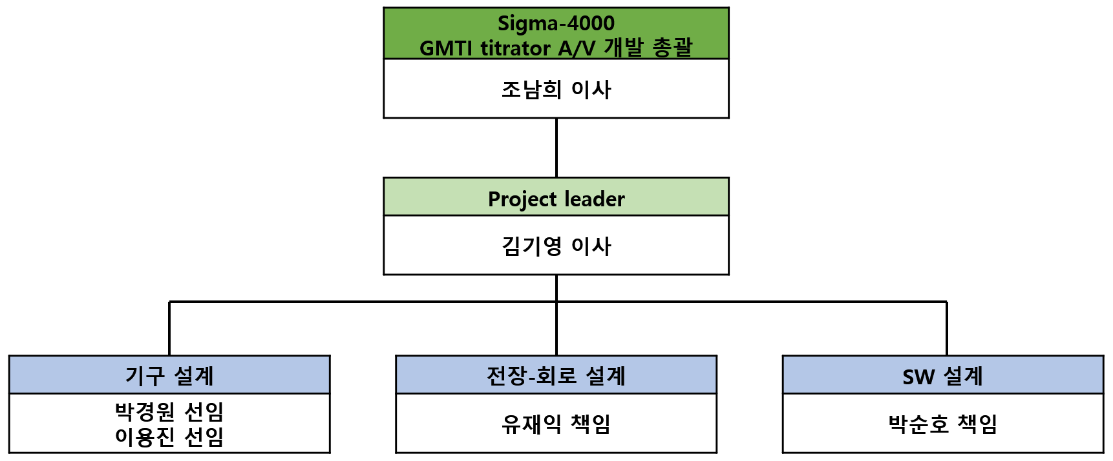

* 1. 업무분장

|  |  |  |  |
| --- | --- | --- | --- |
| **역 할** | **인 원** | **업무 내용** | **비 고** |
| P/L | 김기영 이사 | 1. titrator A/V 컨셉 - 개발 방향 설정  2. 영업부-기술부 사양 합의, 기술 미팅  3. 팀별 개발 내용 정리-확정, 일정 관리 |  |
| 기구설계  조립, 테스트 | 박경원 선임  이용진 선임 | 1. titrator A/V fluidics 검토, 확정  2. 설치 공간 확인 및 인터페이스 협의  3. demo용 & 양산용 상세 설계  4. 설계 자료 (도면, BOM) 관리  5. STD 적용 사양 검토, test, 확정  6. A/V 기능 확인 test, 문제점 개선, 롱런 | 개발품 문제점 개선  설계 변경, 시제품 최종 확인  양산적용 검증, 이관 |
| 전장-회로 설계 | 유재익 책임 | 1. Titrator A/V Crevis Module 적용 검토 및 확정  2. A/V 기능(디지털, 아날로그, 통신 라인) 인터페이스 검증  3. 회로 문제점 발생시 개선 활동  4. 전장부 설계 및 자료(도면, BOM) 관리  5. 생산 준비 및 교육  6. 양산용 보드 설계-제작-검증 |  |
| SW 설계 | 박순호 책임 | 1. titrator A/V S/W 설계  2. A/V 운용 시퀀스 설계 및 검증  3. A/V 통신(디지털, 아날로그, 시리얼)  확인  4. titrator A/V S/W 기능 확인  5. upgrade secondary HMI 기능 추가 |  |

1. 개발 일정 (2021년 11월 개발 완료 예정_보드개발 & s-mark)

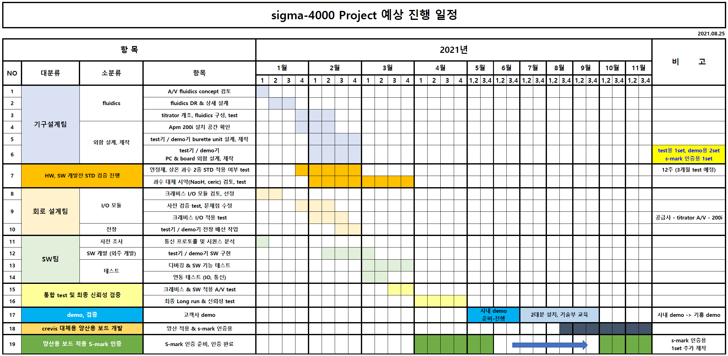

**단위 : week**

4. 개발 내용

1. GMTI titrator A/V 예상 구성

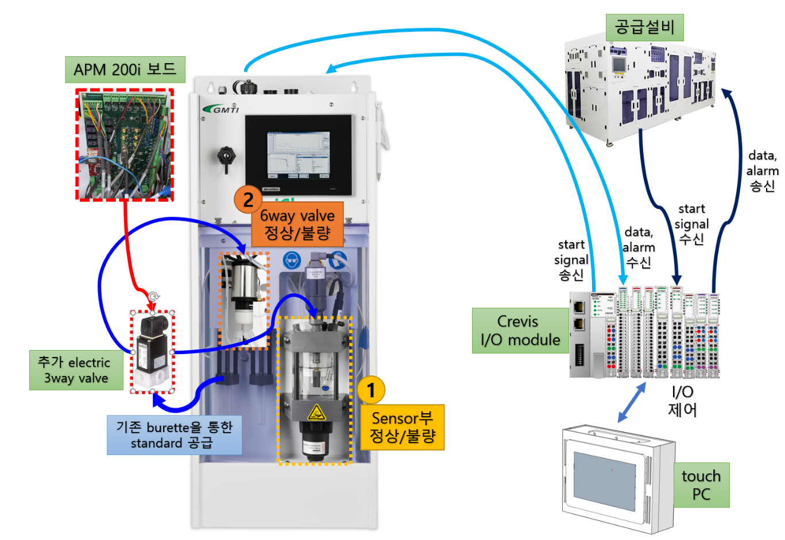a. 전체 부품 구성 및 역할

1. Auto validation 소개 개략도

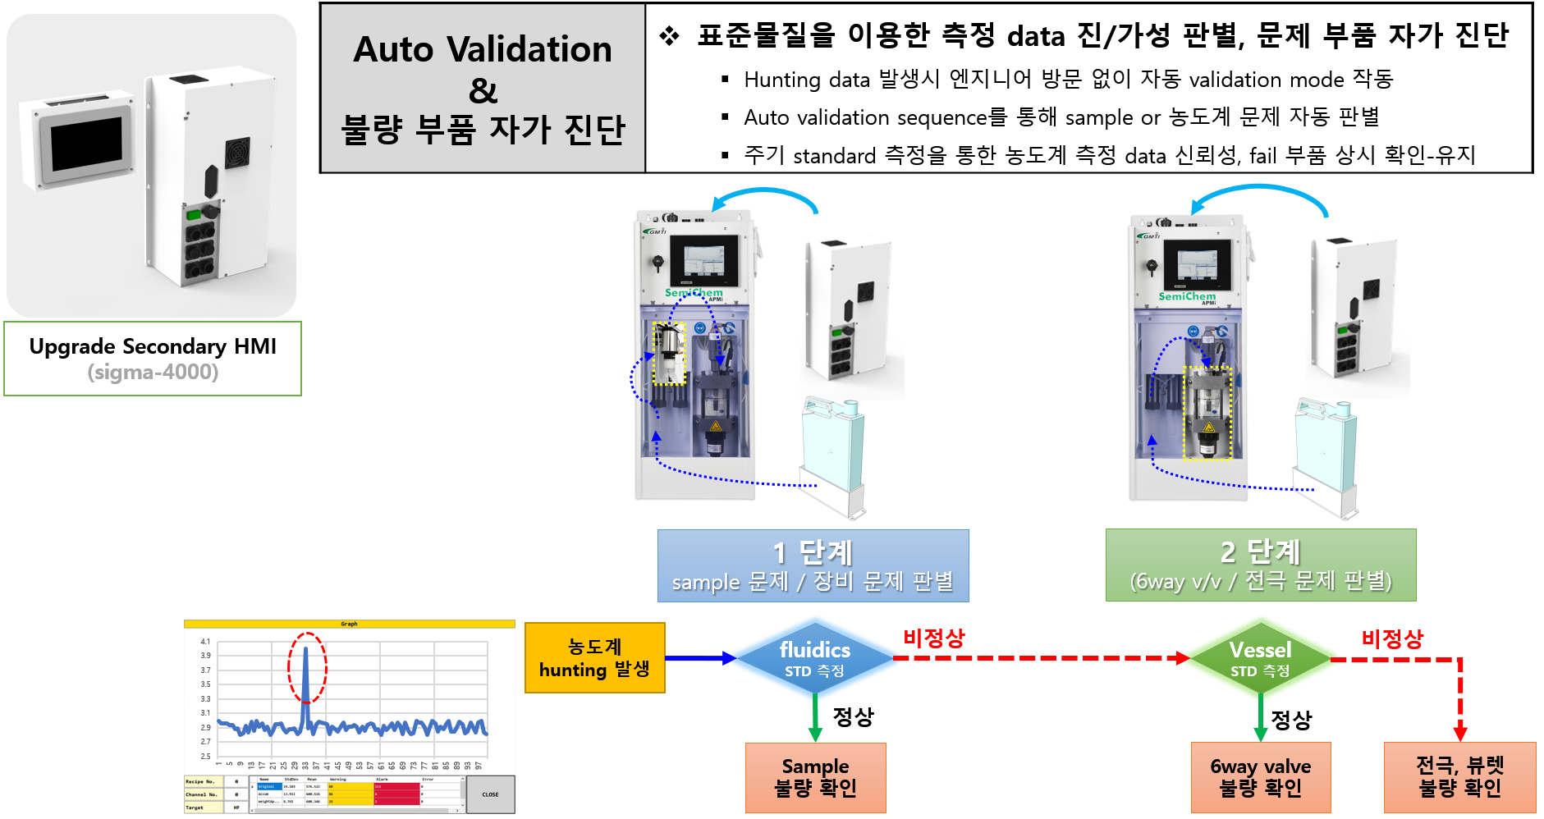

1. . titrator A/V flow chart

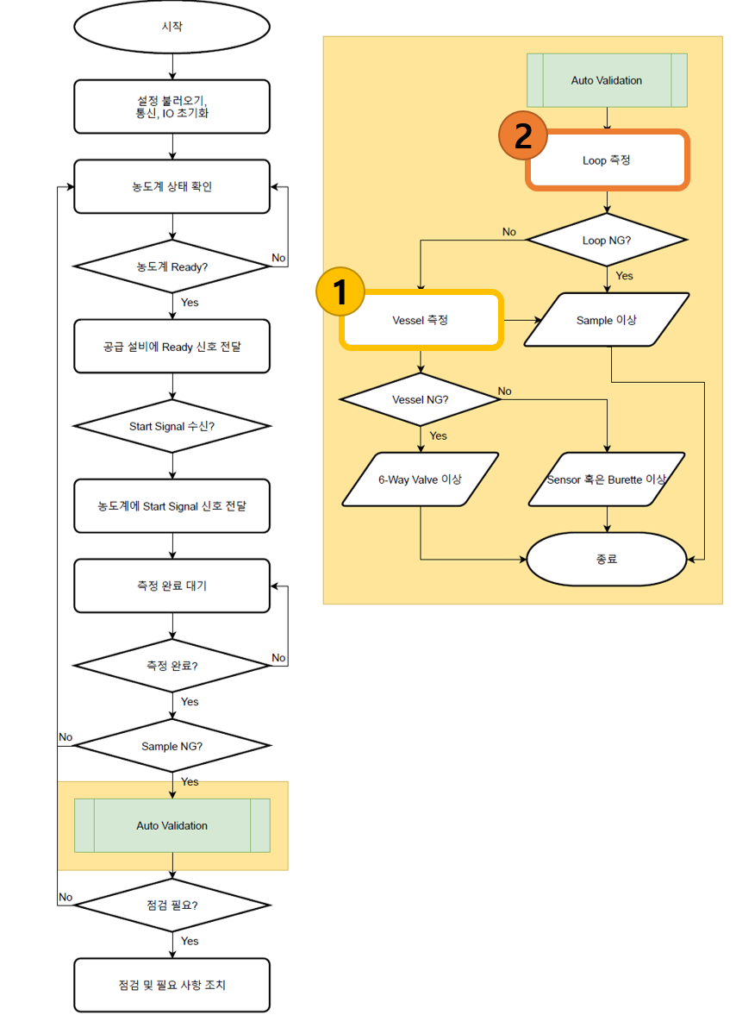

1. titrator A/V fluids (2 step 구간 분기, STD 주입, validation)

- valve 2ea 추가를 통해 sensor부와 6-way, sample 문제 validation

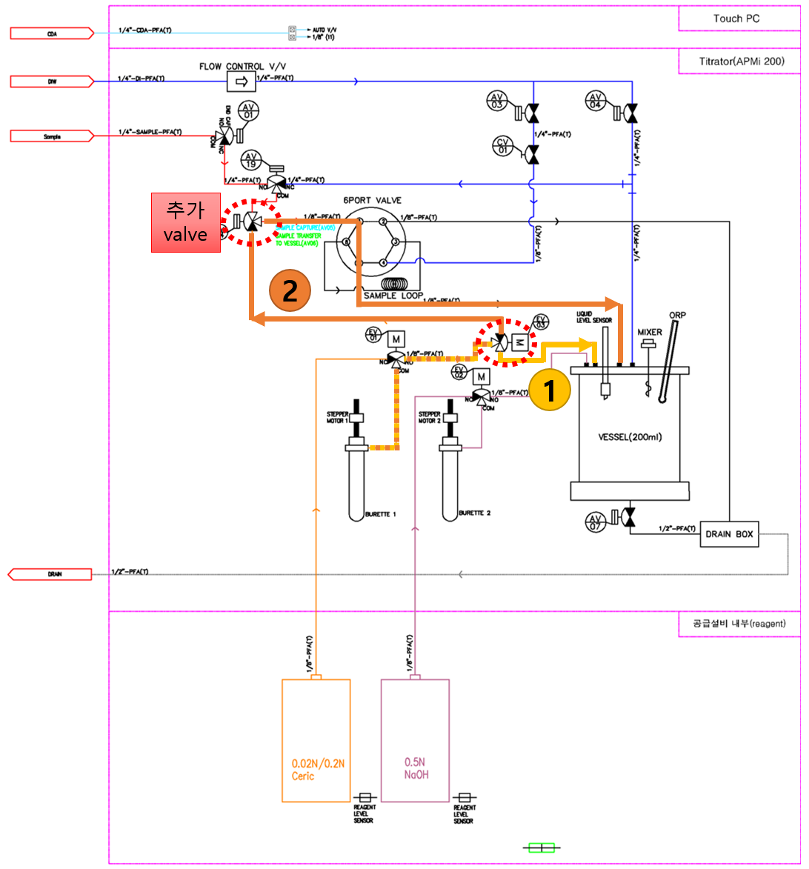(1구간 : burette-전극부 확인, 2구간 : 6-way v/v-sample line 확인)

1. titrator A/V 개발을 위한 CREVIS Module 적용 SYSTEM 상세 블록도

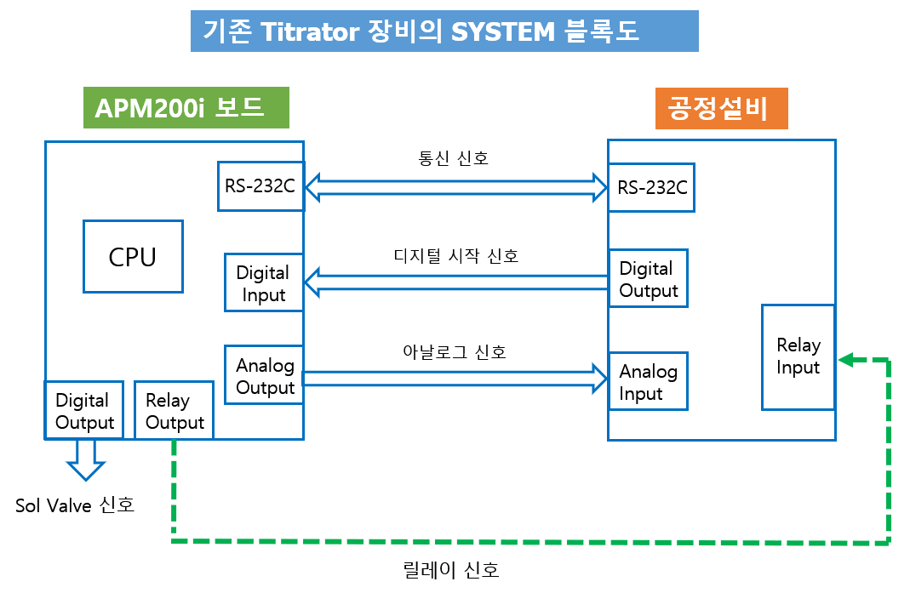

**titrator A/V 적용시 system 구성도**

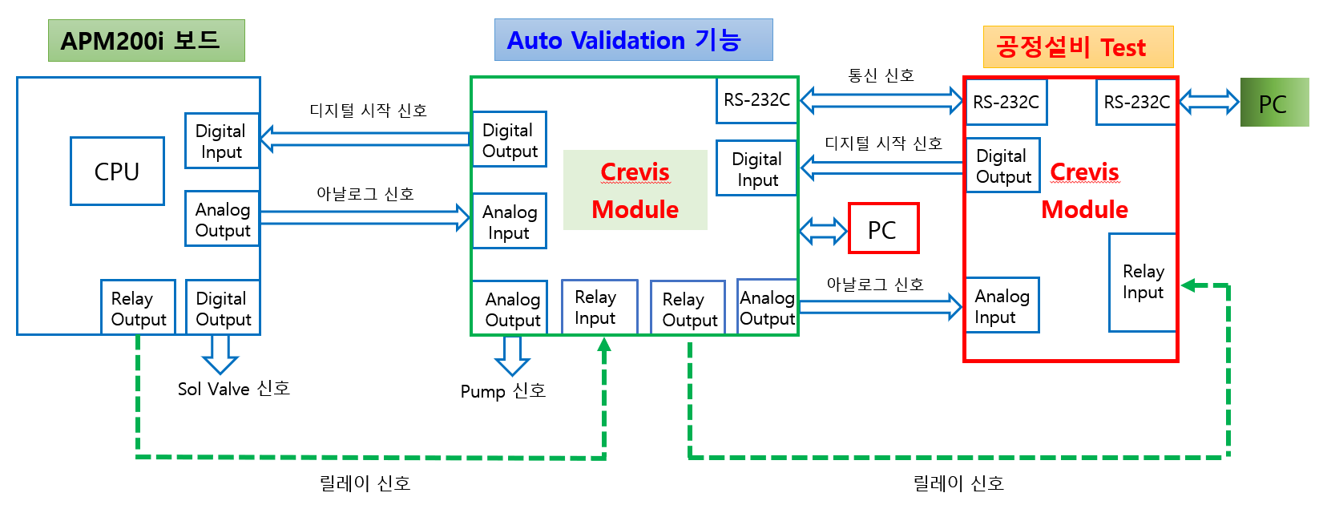

1. titrator A/V 기능을 위한 Crevis System 구성안

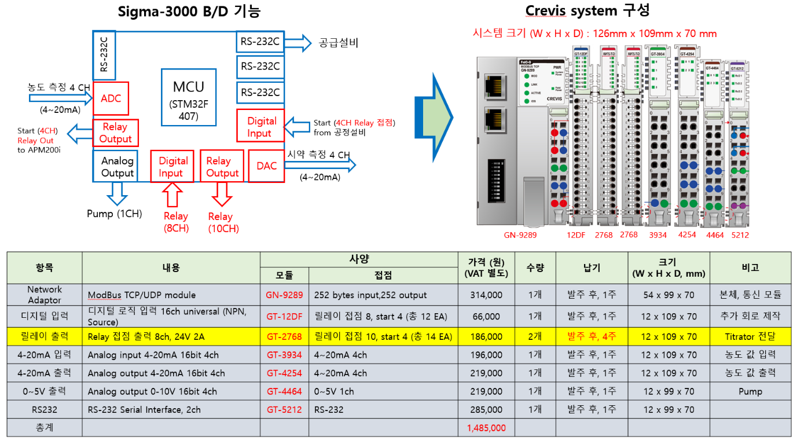

1. titrator 공정설비 테스트를 위한 Crevis System 구성안

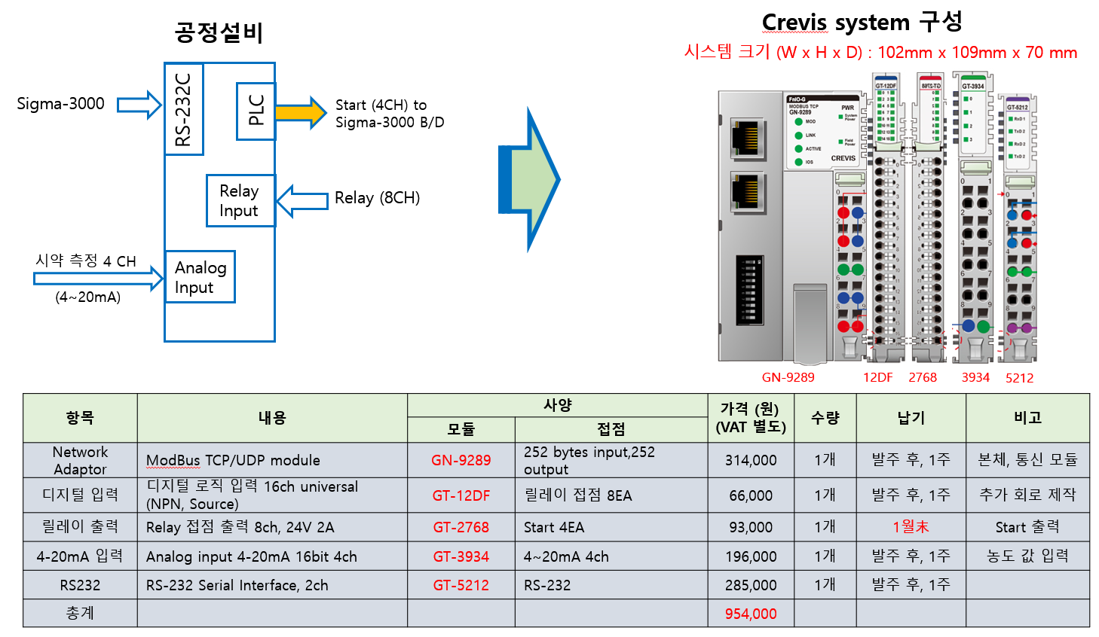

1. SW UI 개선안 (Upgrade Secondary HMI 기능 추가)

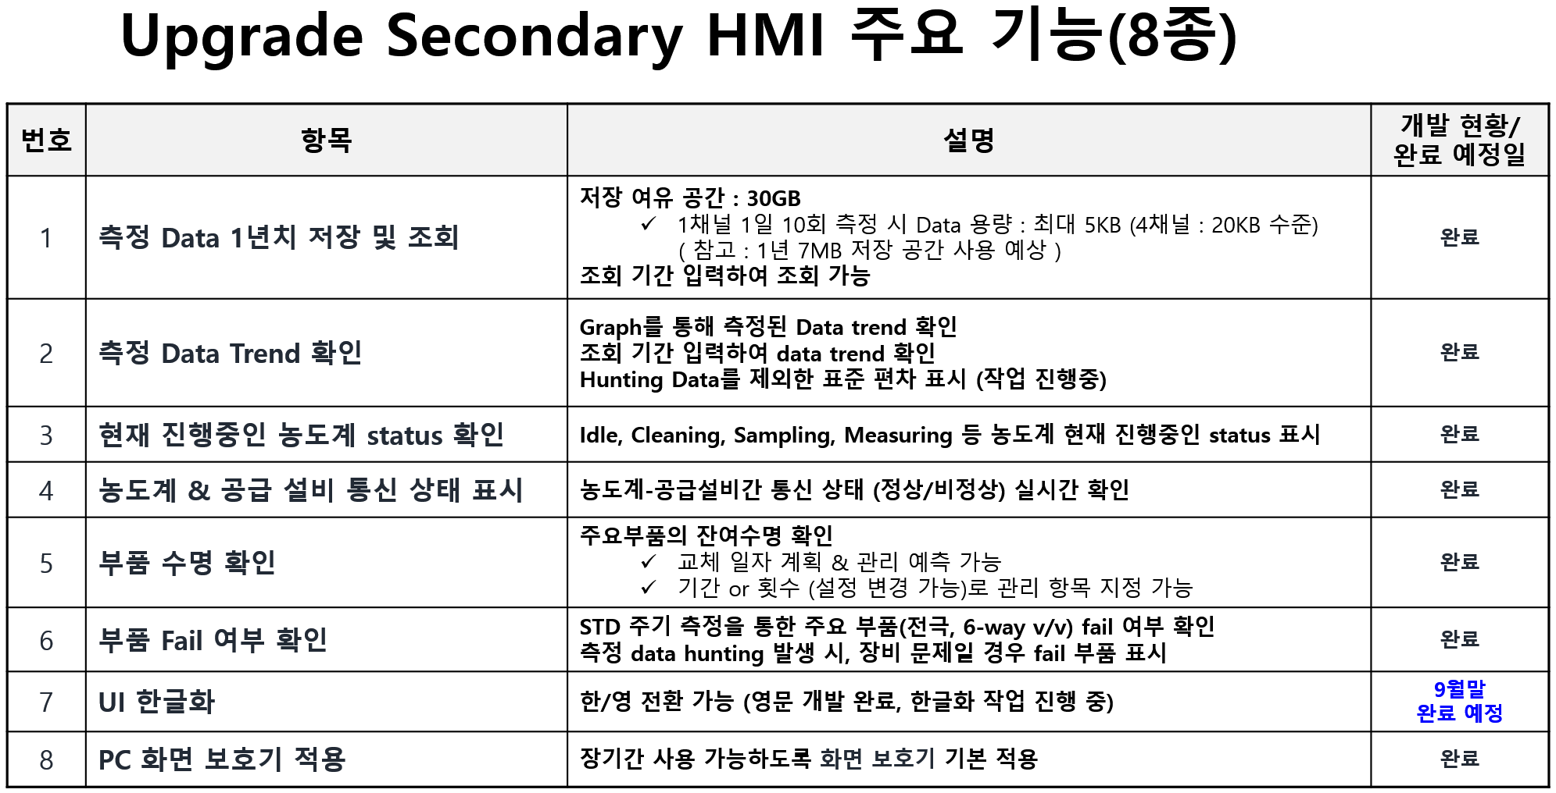

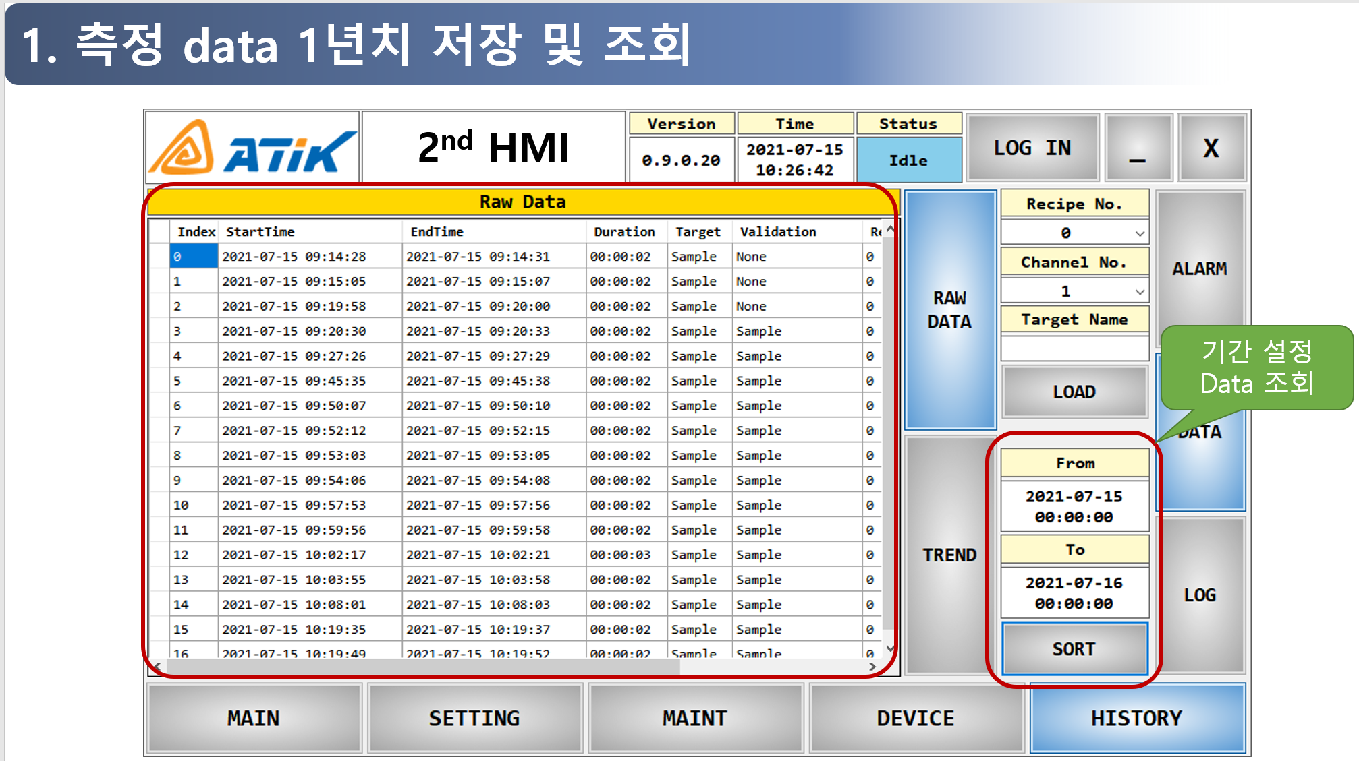

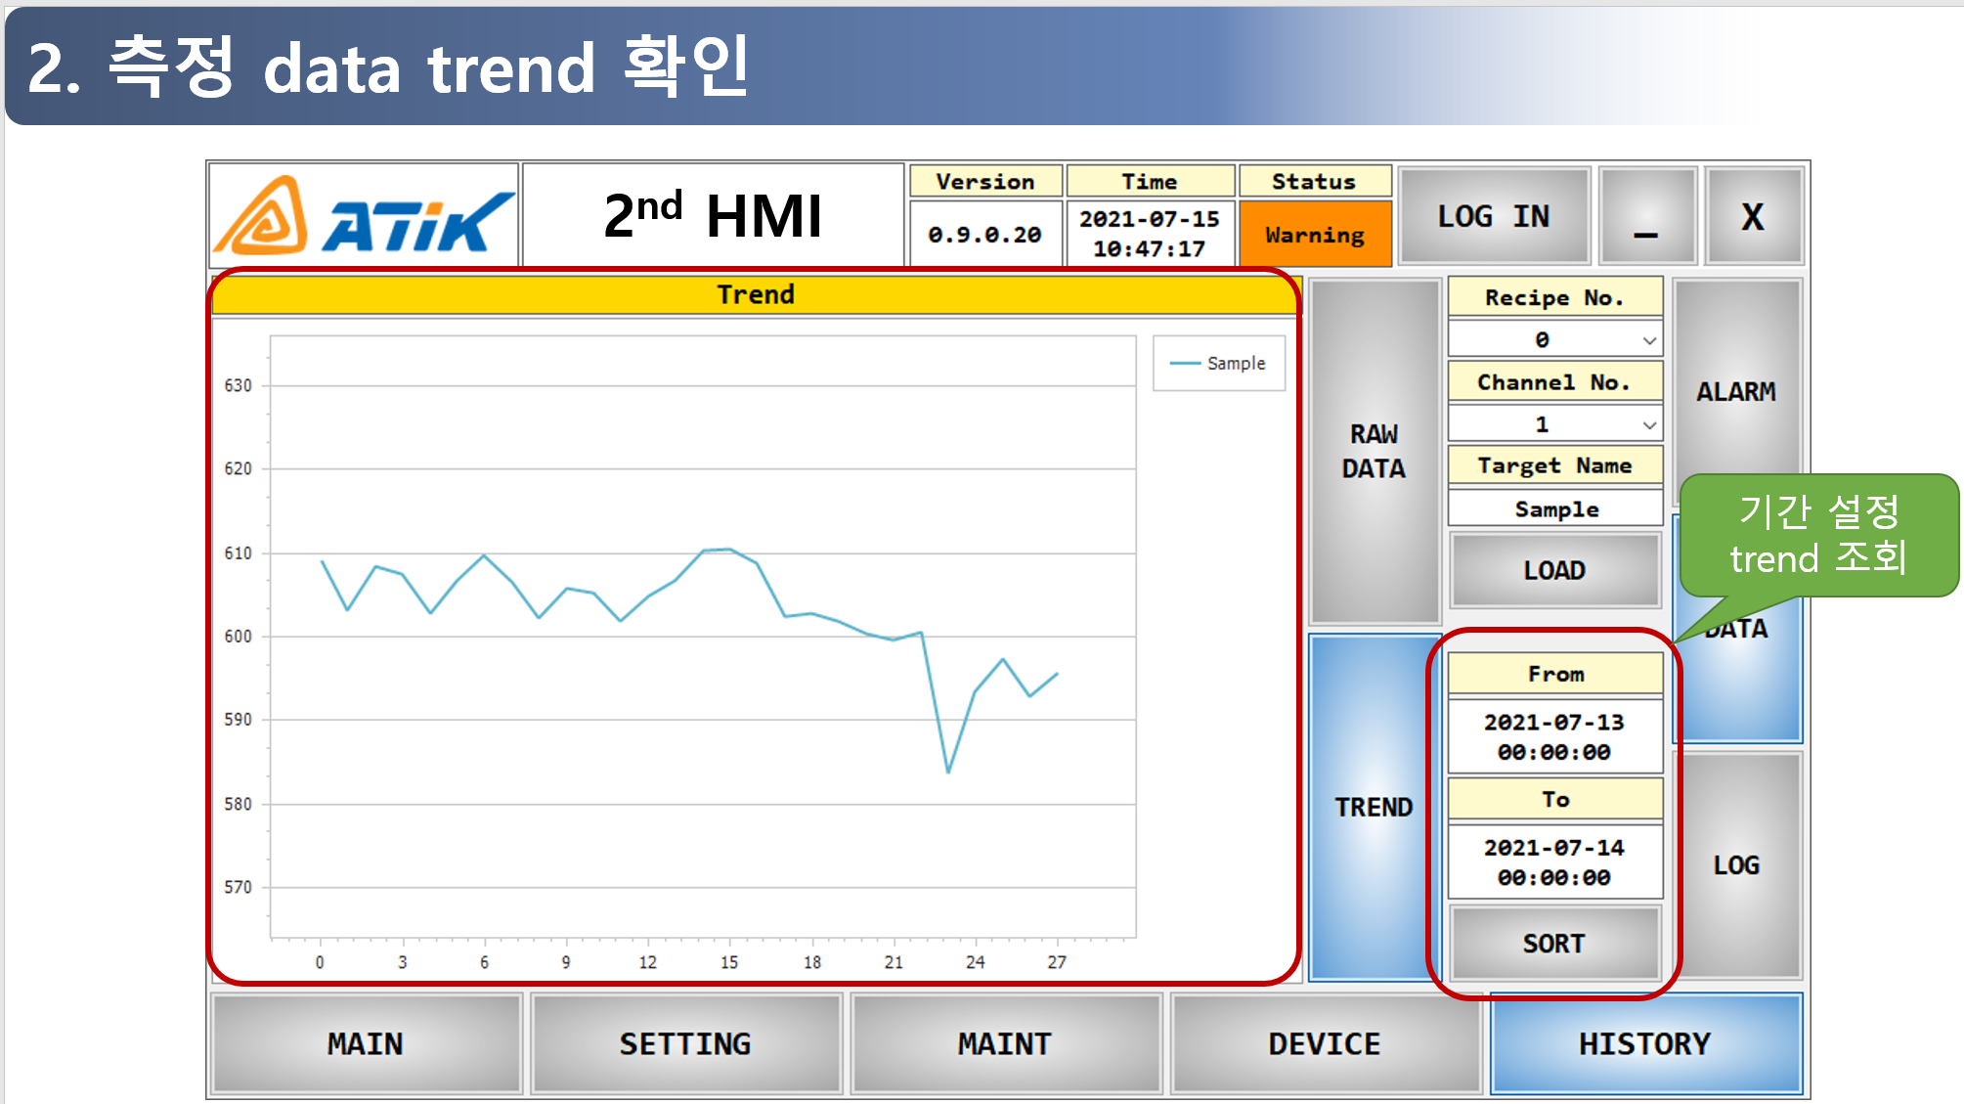

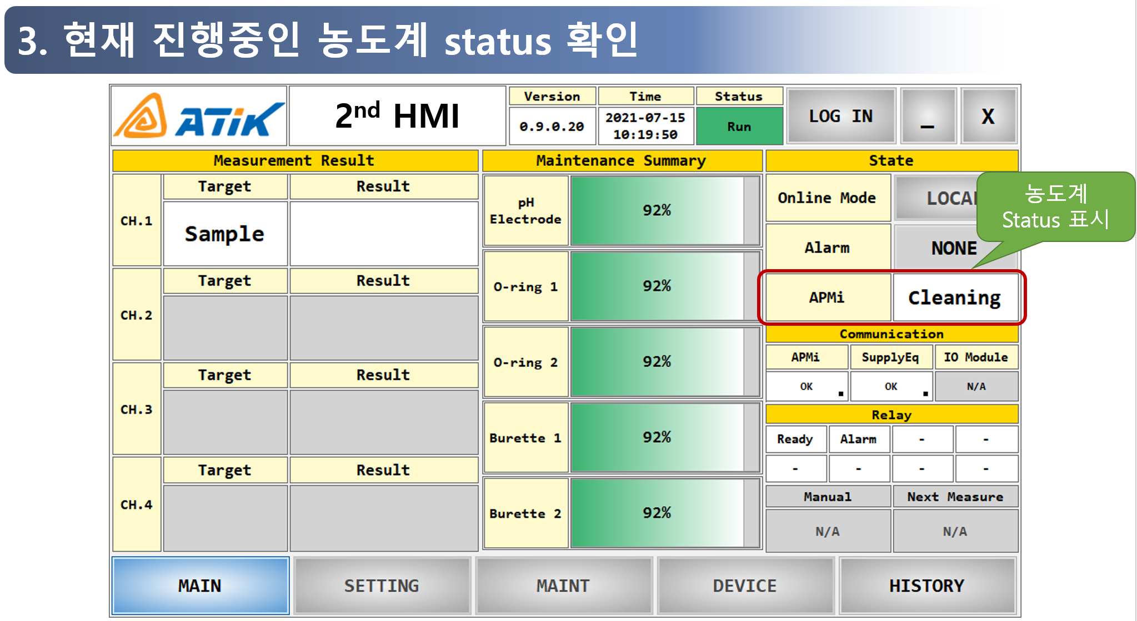

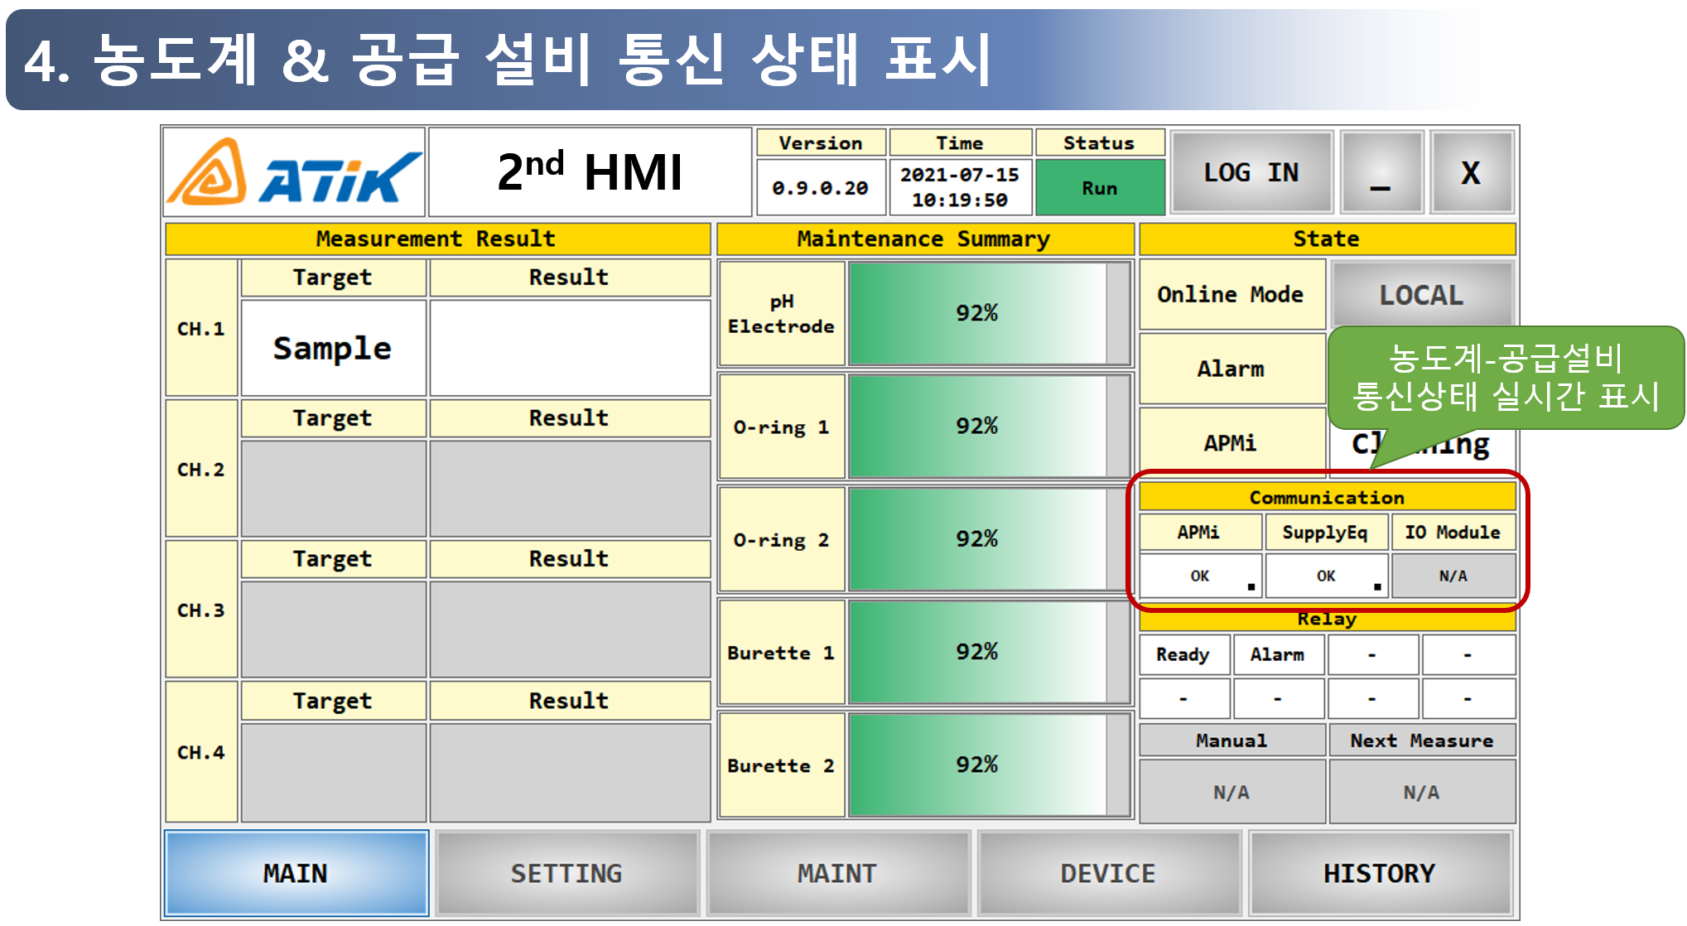

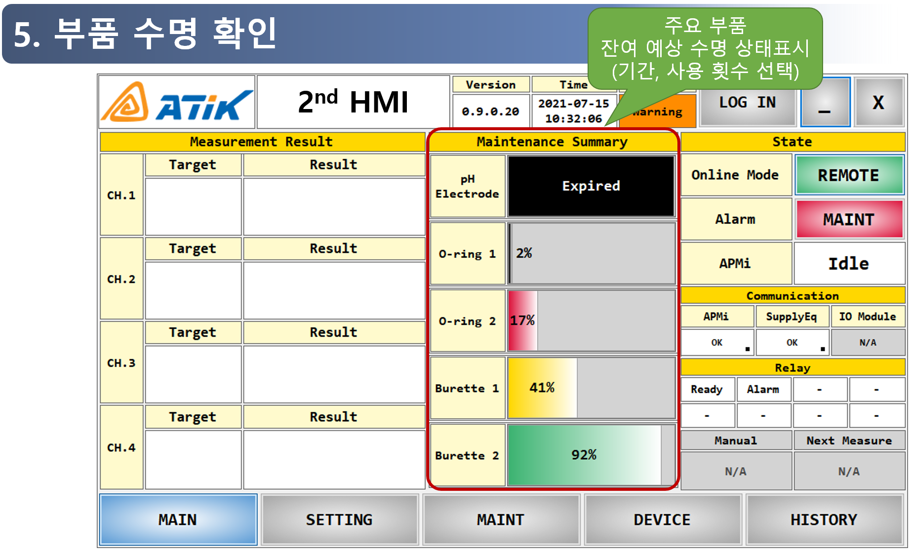

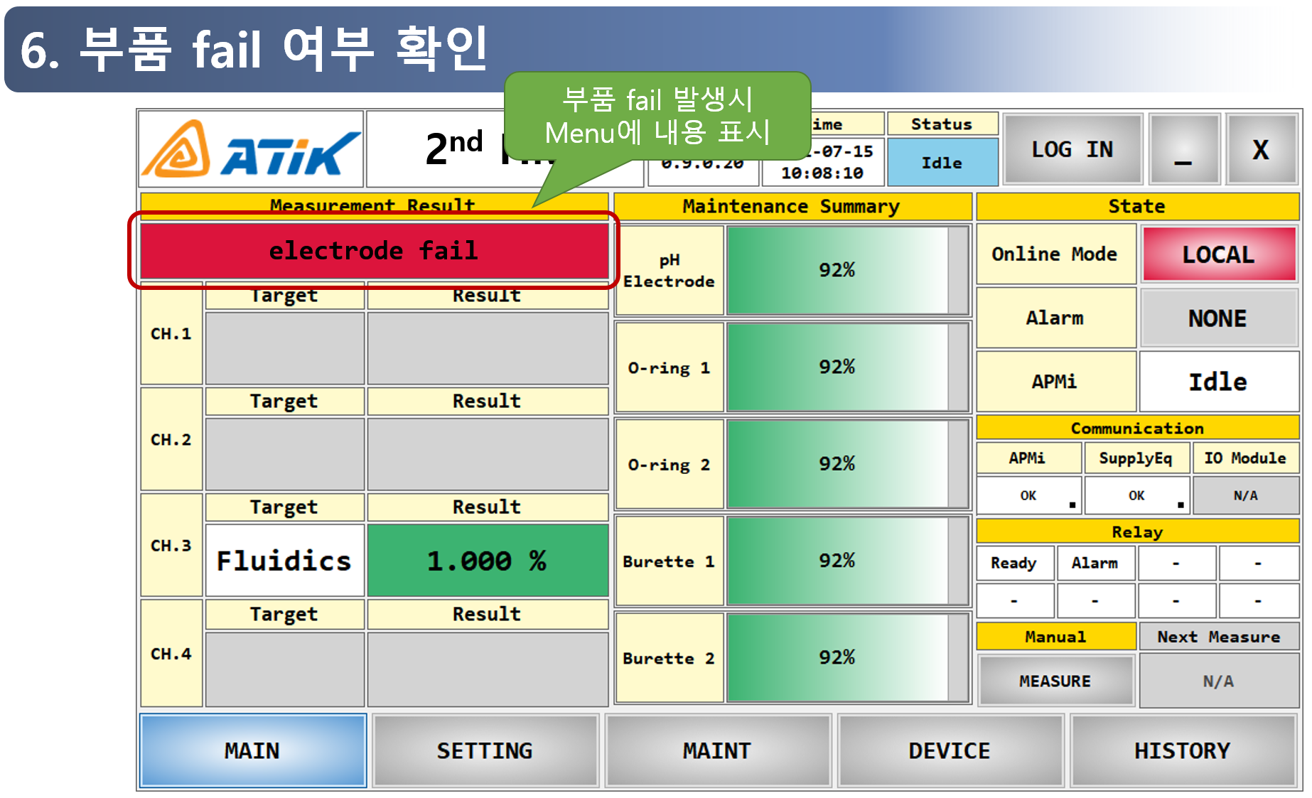

5. 개발 예상 비용 (양산용 보드 개발 비용 추가)

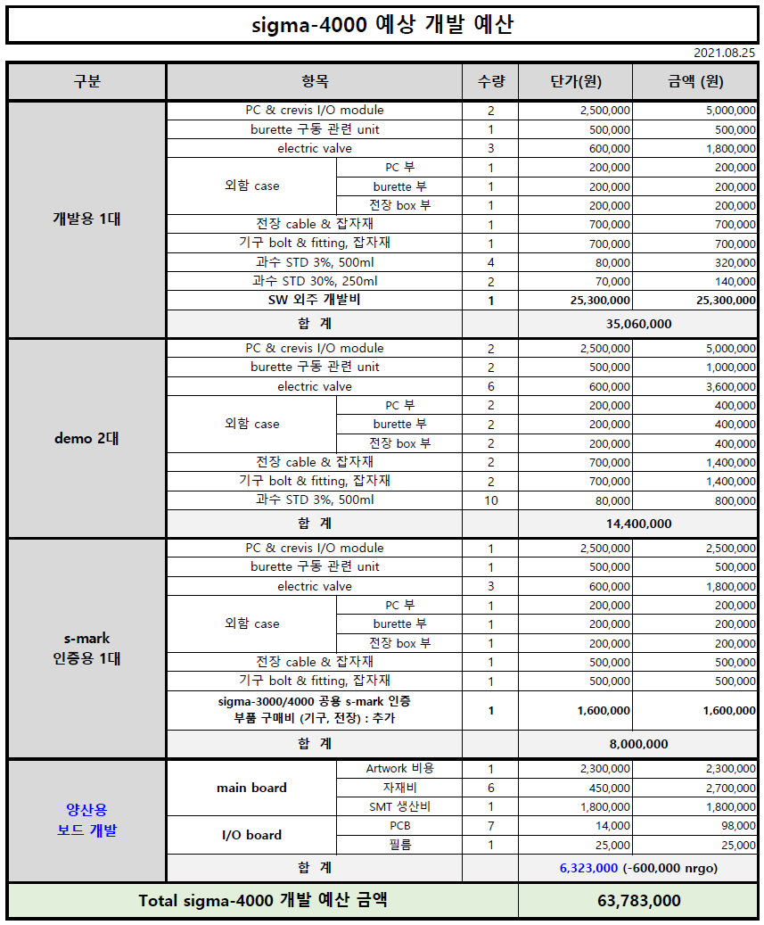

1. 1set 예상 원가 및 5년간 판매 예상 매출 금액

